# Pruebas del Bloque 5

## Ejercicio 1

Resultados esperados:



## Ejercicio 2

Resultados esperados:

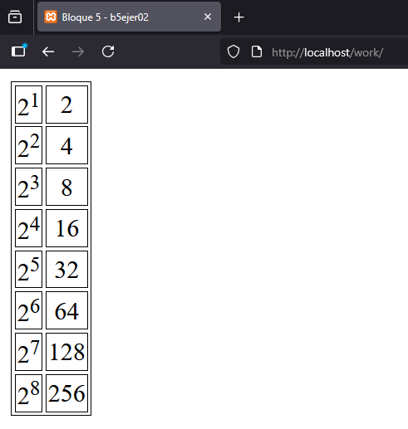

## Ejercicio 3

Resultados esperados:

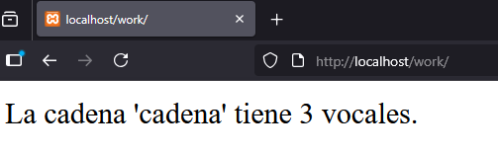

## Ejercicio 4

Resultados esperados:

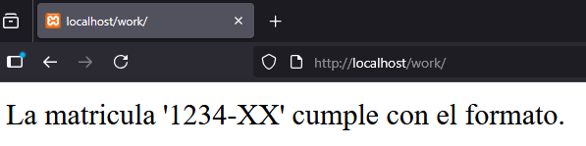

## Ejercicio 5

Resultados esperados:

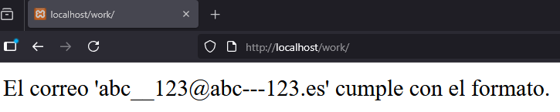

## Ejercicio 6

Resultados esperados:

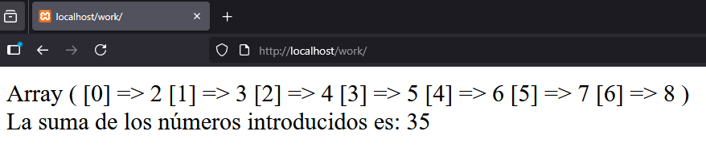

## Ejercicio 7

Los valores están vacíos:

